Temat: Promieniowanie jonizujące i jego wpływ na organizmy żywe cz. 2

Jeśli promieniowanie jonizujące oddziałuje na żywą tkankę, może wywołać uszkodzenia na poziomie:
- molekularnym – uszkodzenia lipidów(wytwarzanie wolnych rodników), pękanie nici DNA;
- komórkowym – uszkodzenia struktur błonowych, jądra i organelli komórkowych (zaburzenie metabolizmu komórki, degradacja składników komórki i uszkodzenie jej materiału genetycznego).
Promieniowanie α stanowią duże cząstki, które mimo swojego krótkiego zasięgu mają silne własności jonizacyjne (nawet 20 - krotnie większe niż promieniowanie β lub γ). Kiedy cząstka α o energii 4 MeV porusza się w powietrzu, może wytworzyć nawet 120 000 par jonów. Prawie cała energia cząstek alfa zużywana jest na jonizację ośrodka.
Źródłem promieniowania α są przemiany promieniotwórcze niektórych jąder tzw. pierwiastków ciężkich (uranu, toru, radu).
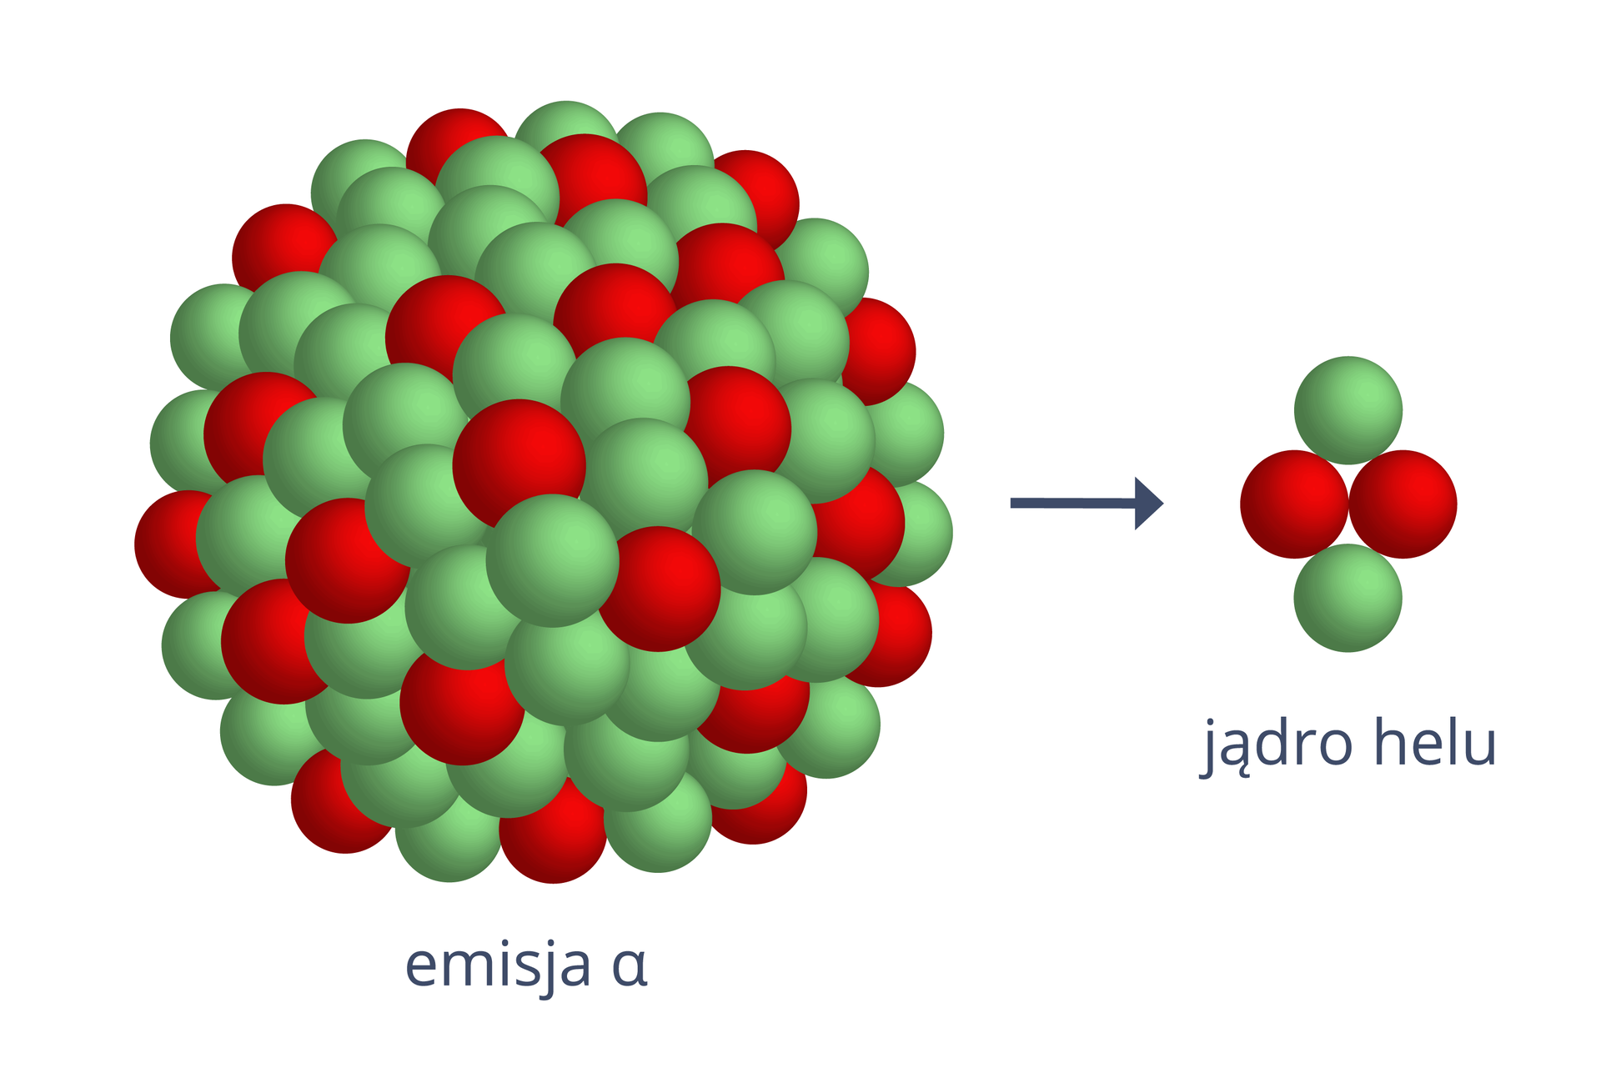
Promieniowanie jonizujące
Szkło, kilkucentymetrowa warstwa powietrza (4,37 cm dla energii cząstek 6 MeV), skóra ludzka lub zwykły papier stanowią dla tego promieniowania zaporę nie do przebycia. Gdyby jednak cząstki α dostały się w jakiś sposób do organizmu, np. drogą pokarmową, to ich jonizujące działanie mogłoby się okazać tragiczne dla zdrowia (choroba popromienna, białaczka) i zakończyć nawet śmiercią. Promieniowanie α nie wymaga stosowania specjalnych osłon.
Promieniowanieβ (strumień elektronów) w porównaniu z promieniowaniem α ma znacznie większy zasięg (zależny od energii cząstek; w powietrzu rozchodzi się ono na odległość kilku metrów)oraz większą przenikliwość. Źródłem promieniowania β są procesy zachodzące wewnątrz jąder pierwiastków promieniotwórczych, gdzie następuje przemiana neutronu w proton (β-) lub protonu w neutron (β+). Cząstki β, których zarówno ładunek, jak i masa są mniejsze w porównaniu z cząstkami α, wywołują znacznie mniejszą jonizację ośrodka. W powietrzu mogą mieć zasięg nawet kilku metrów (2,3 m dla 6,0 MeV).
Biologiczne skutki oddziaływania promieniowania β na żywą tkankę są jednak znacznie mniejsze w porównaniu z promieniowaniem α. Przed promieniowaniem β chroni cienka warstwa aluminium lub tworzywa sztucznego a także szklana płyta o grubości 1 cm. Aby zabezpieczyć się przed promieniowaniem β, musimy korzystać z osłony. Wykorzystanie tarcz ołowianych (lub wykonanych z innych metali ciężkich) nie jest wskazane, ponieważ wychwycenie elektronu przez jądra osłony może stać się źródłem promieniowania wtórnego.
Niebezpieczne dla zdrowia jest przyjęcie dawki promieniowania β znajdującej się w skażonej żywności..

Promieniowanieγorazpromieniowanie neutronowestanowią pośredni czynnik jonizujący. Nie zawierają ładunku elektrycznego, ale są odpowiedzialne za powstawanie cząstek naładowanych, które z kolei wywołują jonizację.
Promieniowanieγ jest najbardziej przenikliwą formą promieniowania jonizującego. Są to fale elektromagnetyczne krótsze od promieni rentgenowskich.
Źródłem promieniowania γ są wzbudzone jądra, które podczas powrotu do stanu podstawowego, emitują nadmiar energii w postaci promieniowania elektromagnetycznego. Promieniowanie γ nigdy nie występuje samo – zawsze towarzyszy emisji cząstek α lub β. Liczba masowa jądra pozostaje niezmieniona.

Ciekawostka
Licznik Geigera - Müllera.
Licznik Geigera - Müllera to przyrząd skonstruowany w celu rejestrowania obecności cząstek jonizujących w powietrzu.

Mimo upływu czasu i wprowadzenia licznych usprawnień zasada działania miernika nie zmieniła się w zasadzie od momentu jego wynalezienia, czyli od 1928 r. Licznik Geigera - Müllera jest wykorzystywany nie tylko przez naukowców, lecz także przez służby, których zadaniem jest wykrywanie skażeń i informowanie o nich.
Ciekawostka
Pasy Van Allena to obszary wzmożonego promieniowania cząsteczkowego, które otaczają Ziemię. To właśnie w nich cząsteczki promieniowania kosmicznego cząsteczki promieniowania kosmicznego zatrzymywane są w „pułapkach” wytworzonych przez pole magnetyczne Ziemi. W obszarze pasów Van Allena cząsteczki (głównie protony i elektrony) poruszają się po torach zbliżonych do spirali. Pasy pełnią funkcję ekranu magnetycznego, chroniącego mieszkańców Ziemi przed niekorzystnym wpływem promieniowania jonizującego, którego głównym źródłem jest Słońce.

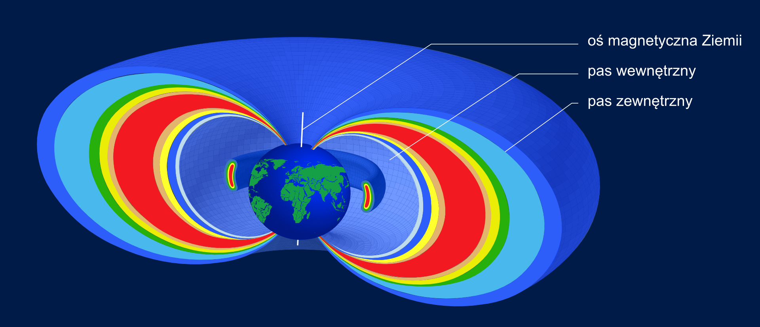
Praca domowa

Na podstawie informacji znalezionych w internecie przygotuj odpowiedzi na następujące pytania:
a) Jakie cząstki wchodzą w skład promieniowania kosmicznego pierwotnego?
b) Jak powstaje promieniowanie wtórne i jakie cząstki się wtedy tworzą?
c) Jak przebiegała historia odkrycia promieniowania kosmicznego pierwotnego i wtórnego i kto brał w niej udział?

